Отдел образования администрации р.п. Кольцово

Муниципальная научно-практическая конференция школьников

Секция: Экология (биология сообществ)

Главная Ульяна Владимировна
Биоценоз прибрежного подводного камня озера Байкал

МБУДО «Созвездие», 5 класс

Научный руководитель: Рюкбейль Дмитрий Александрович

Кольцово 2018
Содержание

Введение 3
Краткий литературный обзор 3
Методика исследований 3
Видовое разнообразие и основные взаимосвязи микро и макро организмов, обитающих в водорослях камня, находящегося в литоральной зоне озера Байкал 3
Видовой состав животных и растений, обитающих на камнях 3
Основные взаимосвязи живых организмов, составляющих биоценоз камня 3
Заключение 3
Библиографический список 3
Приложение 3
Видовой состав животных и растений, обитающих на камнях в литоральной зоне озера байкал 3

Введение

Байкал - самое глубокое озеро в мире. Очень важно сохранить его таким, какой он есть, но для этого важно знать, кто обитает в этом озере и как эти организмы связаны между собой.
В процессе выполнения данной работы у нас не было возможности изучить обитателей озера Байкал на большой глубине, поэтому на данном этапе мы решили исследовать макро и микро обитателей водорослей, растущих на камнях литоральной зоны озера.

Цель исследования
Установить видовое разнообразие и основные взаимосвязи микро и макро организмов, обитающих в водорослях камня, находящегося в литоральной зоне озера Байкал.

Задачи исследования
1. Выбрать в литоральной зоне озера камни, для проведения исследования.
2. Определить видовое разнообразие организмов, обитающих в водорослях камня, находящегося в литоральной зоне озера Байкал.
3. Установить взаимосвязи между организмами, обитающими в водорослях камня, находящегося в литоральной зоне озера Байкал.

Краткий литературный обзор

Биоценоз — это исторически сложившаяся совокупность животных, растений, грибов и микроорганизмов, населяющих однородное жизненное пространство, и связанных между собой и окружающей их средой. Биоценоз — это динамическая, способная к саморегулированию система, компоненты которой взаимосвязаны. Один из основных объектов исследования экологии[1]
Экосистема,— это биологическая система (биогеоценоз), состоящая из сообщества живых организмов (биоценоз), среды их обитания (биотоп), системы связей, осуществляющей обмен веществом и энергией между ними. Пример экосистемы — пруд с обитающими в нём растениями, рыбами, беспозвоночными животными, микроорганизмами, составляющими живой компонент системы, биоценоз.[2]
Биоценоз камня – это исторически сложившаяся совокупность микро и макро организмов, населяющих водоросли, растущие на одном и том же камне.

Место проводимых исследований

Экспедиция проводились с 28 июля по 20 августа. На озере Байкал в 160 метрах от кемпинга Международной Байкальской школы, посёлок Танхой, республика Бурятия (рисунок 1).
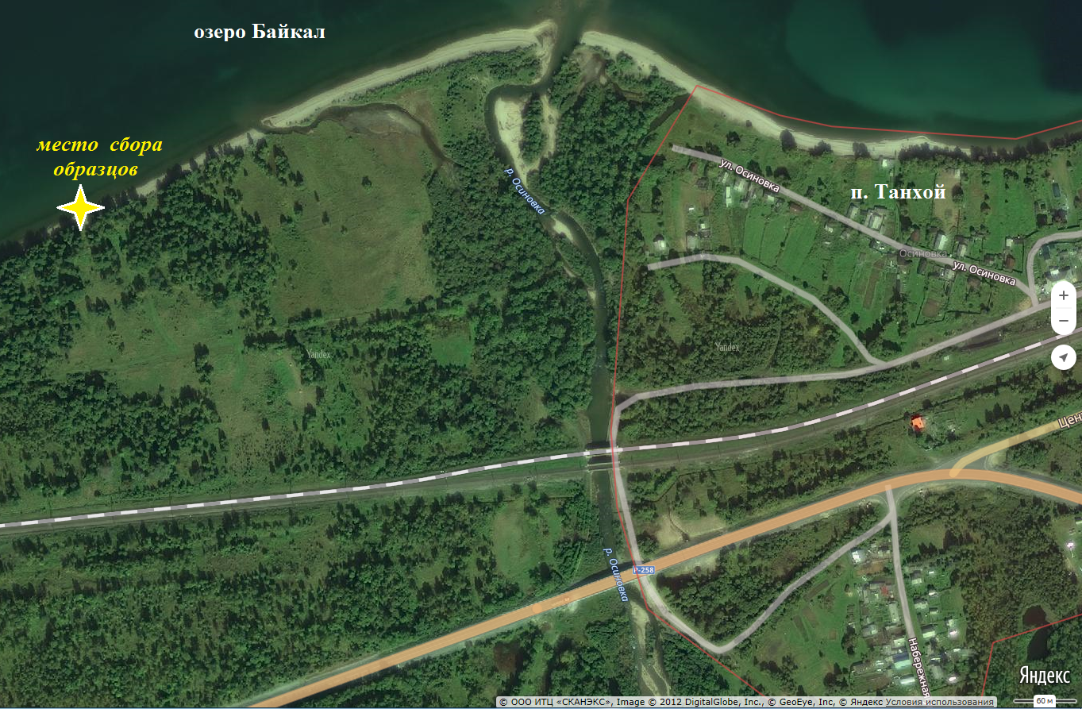
Рис.1. Место проведения исследований (подготовлено с помощью сервиса Яндекс.Карты)

Методика исследований
Всего за время проведённых исследований было обследовано 17 камней, взятых из литоральной зоны озера.
Мы рассматривали камни, взятые с глубины от 10 до 30 см, при этом выбирали обросший водорослями камень небольшого размера, который могли унести. Далее камни в ведре с водой из озера переносили в лагерь, где перемещали все содержимое в таз и уже здесь проводили исследования.
Что бы сделать фотографии макро организмов, их отлавливали пипеткой по одному и клали из таза в чашку Петри (рисунок 2). Далее проводились зарисовки и фотографирование всех макро организмов при помощи фотоаппарата.

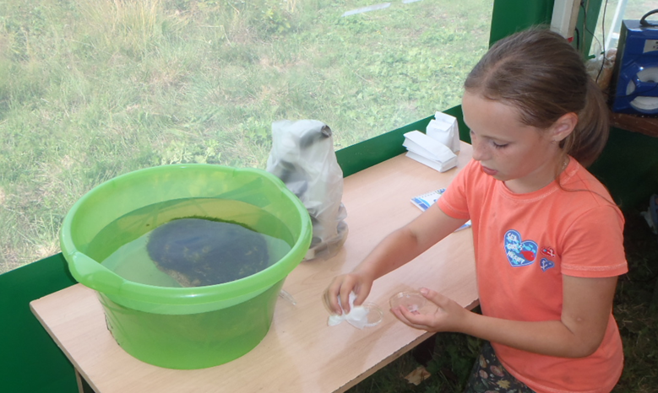
Рис. 2. Процесс сбора и фиксации организмов
Микроскопические организмы рассматривались с помощью микроскопа и фотографировались с использованием цифровой камеры-окуляра и специального программного обеспечения. При этом для их изучения с каждого камня делалось по несколько соскобов водорослей (рисунок 3) и готовился микропрепарат, который и рассматривался.

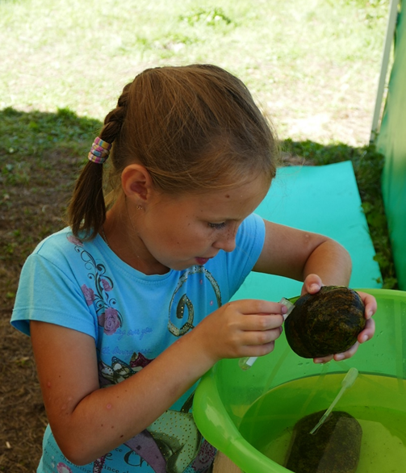
Рис. 3. Сбор водорослей для приготовления микропрепарата
С целью сохранения образцов для последующего определения отбиралось по пять макро организмов каждого вида, и они помещались в пробирки с 60% раствором спирта. Затем, в лаборатории Центра образования и творчества «Созвездие» (наукоград Кольцово) с помощью интернет источников проводилось определение видов. Виды определялись по фотографиям и описанию.

Видовое разнообразие и основные взаимосвязи микро и макро организмов, обитающих в водорослях камня, находящегося в литоральной зоне озера Байкал

За время проведённых исследований было установлено, что в литоральной зоне озера, где проводилось исследование, дно сплошь покрыто камнями. При этом было отмечено, что в некоторых местах находятся камни почти без наличия водорослей, а в других – они практически полностью обрастают водорослями. В тех случаях, когда на камнях присутствует слой водорослей, чаще всего они встречаются на небольшой глубине – до 30 см.
Всего за время проведённых исследований было обработано 17 камней. Пробы с 14 камней были просмотрены под микроскопом. Все исследованные камни имели значительное обрастание водорослями коричневого или зелёного цвета.

Видовой состав животных и растений, обитающих на камнях
В результате исследования образцов на камнях был найден 21 вид живых организмов. Из них было определено до вида или рода 10 видов растительных организмов и 10 видов животных организмов (таблица 1). Один вид определить не удалось. Фотографии всех организмов, обитающих на камнях литоральной зоны озера Байкал, приведены в приложении к данной работе. Так как при определении живых организмов использовался только метод сравнения исходных образцов и их фотографий с фотографиями и описанием живых организмов, представленными на сайтах сети Интернет, то данное определение видов необходимо считать достаточно условным и требующим более точного определения с помощью специальных определителей.

Таблица 1. Список видов живых организмов, обитающих на камнях литоральной зоны озера Байкал (предварительные результаты)
№ п/п | Название вида | Род | Семейство | Царство
1 | Chironomus plumosus | Chironomus | Chironomidae | Животные
2 | Dendrocoelum lacteum | Dendrocoelum | Dendrocoelidae
3 | Eutimmogammarus verrucosus | Eutimmogammarus | Eulimnogammaridae
4 | Ommatogammarus albinus | Gammarus | Gammaridae
5 | Setodes incertus | Setodes | Leptoceridae
6 | Cephalodella sp. | Cephalodella | Notommatidae
7 | Lepadella sp. | Lepadella | Lepadellidae
8 | Moina macrocopa | Moina | Moinidae
9 | Asplanchna sp. | Asplanchna | Asplanchnidae
10 | Vorticella convallaria | Vorticella | Vorticellidae
11 | Cymbella excise | Cymbella | Cymbellaceae | Растения
12 | Cymbella cymbiformis
13 | Ulotrix zonata | Ulotrix | Ulotrichaceae
14 | Didymosphenia geminata | Didymosphenia | Gomphonemataceae
15 | Spirogyra sp. | Spirogyra | Zygnemataceae
16 | Tetraspora cylindrical | Tetraspora | Tetrasporaceae
20 | Navicula sp. | Navicula | Naviculaceae
17 | Navicula inflexa
18 | Cocconeis placentula | Cocconeis | Cocconeidaceae
19 | Nitzschia sigmatella | Nitzschia | Bacillariaceae

Основные взаимосвязи живых организмов, составляющих биоценоз камня
Проведенные исследования показали, что на камне литоральной зоны озера Байкал обитают разные растительные и живые организмы, которые создают определённый биоценоз (рисунок 4). Все растительные и животные организмы выполняют определенные функции, как в данном биоценозе, так и в экосистеме всего озера.

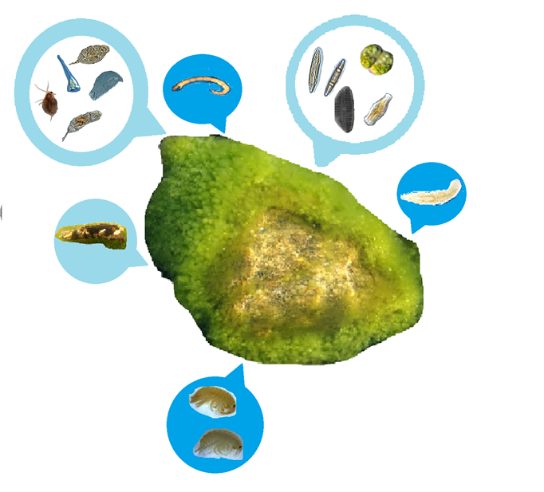
Рис. 4. Биоценоз камня литоральной зоны озера Байкал
Как показали исследования водоросли родов Спирогира и Улотрикс, обрастая камень, создают основную среду обитания для других его обитателей. Также данные водоросли, улавливая солнечную энергию, преобразуют неорганические вещества, содержащиеся в камне и воде, в органические создавая тем самым кормовую базу для многих животных, обитающих как на камне, так и в озере.
Одни из самых крупных обитателей, рачки бокоплавы и личинки ручейников, преимущественно питаются мягкими частями растений, а также планктоном и мёртвыми останками животных, фактически занимая нишу травоядных. Самими бокоплавами и личинками ручейников могут питаться уже животные, которые обитают не на самом камне, а в толще воды озера – в первую очередь это различные виды рыб.
Средние по размеру обитатели биоценоза камня весьма разнообразны как по образу жизни, так и по питанию. Так дафнии в основном питаются бактериями и микроскопическими водорослями, а в рацион личинок комаров-звонцов входит как растительный планктон, так и мелкая водная живность: дафнии, коловратки. Планарии в биоценозе камня занимают нишу хищников – они охотятся на различных водяных животных, размеры которых сопоставимы с самим червем, например, это растительноядные дафнии.
В свою очередь личинки комаров-звонцов, дафнии и планарии являются прекрасным кормом для молоди многих рыб Байкала.
Инфузории и другие Простейшие, обитающие на камне, играют существенную роль в биологической очистке среды обитания, питаясь взвешенными органическими частицами и бактериями.
А диатомовые водоросли служат постоянной кормовой базой и первоначальным звеном в пищевых цепях для многих организмов. Из литературы так же известно, что отмирая, диатомовые водоросли дают массу детрита и растворимых органических веществ, идущих на питание бактерий и простейших.

Заключение
Всего за время проведённых исследований было обработано 17 камней литоральной зоны озера Байкал.
В результате проведённых исследований был обнаружен 21 вид организмов, из них определено 20 видов: 10 животных организмов и 10 растительных.
Были установлены взаимосвязи между организмами, описан биоценоз камня литоральной зоны озера Байкал. Основа биоценоза - это зелёные и бурые водоросли, они являются местом обитания для микроорганизмов и некоторых макро организмов, также они являются кормом для различных видов рачков-бокоплавов.
Камень и его биоценоз являются частью экосистемы Байкала, так как более крупные обитатели Байкала питаются обитателями водорослей камня, например гаммарусами, дафниями, личинками комаров и другими.

Библиографический список

- Биоценоз – Википедия [Электронный ресурс] // 1 февраля 2018 в 10:38; URL: https://ru.wikipedia.org/wiki/%D0%91%D0%B8%D0%BE%D1%86%D0%B5%D0%BD%D0%BE%D0%B7 (Дата обращения 19 ноября 2017)
- Экосистема – Википедия [ Электронный ресурс] // 25 декабря 2017 в 15:11; URL: https://ru.wikipedia.org/wiki/%D0%AD%D0%BA%D0%BE%D1%81%D0%B8%D1%81%D1%82%D0%B5%D0%BC%D0%B0 (Дата обращения 19 ноября 2017)
- Г.Ю. Верещагин, Бентос озера Байкал [Электронный ресурс] // 1949 г.; URL: http://www.magicbaikal.ru/history/baikal-vereschagin/benthos-of-baikal.htm (Дата обращения 3 декабря 2017)
- Cephalodella – Викепедия [Электронный ресурс] // 21 марта 2018, в 16: 30; URL:
https://translate.yandex.ru/translate?srv=yasearch&url=https%3A%2F%2Fen.wikipedia.org%2Fwiki%2FCephalodella&lang=eng-rus&ui=rus (Дата обращения 17 декабря 2017)
- Lepadella – Википедия [Электронный ресурс] // 1 июля 2013; URL: https://war.wikipedia.org/wiki/Lepadella (Дата обращения 17 декабря 2017)
- Vorticella convallaria – Википедия [Электронный ресурс] // 15 февраль 2018, в 09: 44; URL: https://translate.yandex.ru/translate?srv=yasearch&url=https%3A%2F%2Fen.wikipedia.org%2Fwiki%2FVorticella_convallaria&lang=eng-rus&ui=rus (Дата обращения 7 января 2018)
- Cymbella – Википедия [Электронный ресурс] // 23 марта 2018, в 04: 37.; URL: https://translate.yandex.ru/translate?srv=yasearch&url=https%3A%2F%2Fen.wikipedia.org%2Fwiki%2FCymbella&lang=eng-rus&ui=rus (Дата обращения 7 января 2018)
- Moina – Википедия [Электронный ресурс] // 26 февраля 2017 в 10:29.; URL: https://ru.wikipedia.org/wiki/Moina (Дата обращения 14 января 2018)
- Asplanchna – Википедия [Электронный ресурс] // Ноябрь 2018 года в 02:18; URL: https://translate.yandex.ru/translate?srv=yasearch&url=https%3A%2F%2Fde.wikipedia.org%2Fwiki%2FAsplanchna&lang=ger-rus&ui=rus (Дата обращения 28 января 2018)
- Gomphonema geminatum – Википедия [Электронный ресурс] // 26 марта 2018, в 03: 11; URL: https://translate.yandex.ru/translate?srv=yasearch&url=https%3A%2F%2Fen.wikipedia.org%2Fwiki%2FDidymosphenia_geminata&lang=eng-rus&ui=rus (Дата обращения 28 января 2018)
- Cocconeis – Википедия [Электронный ресурс] // 20 марта 2018, в 15: 38; URL: https://translate.yandex.ru/translate?srv=yasearch&url=https%3A%2F%2Fen.wikipedia.org%2Fwiki%2FCocconeis&lang=eng-rus&ui=rus (Дата обращения 31 января 2018)
- THE DIATOMACE OF PHILADELPHIA AND VICINITY [Электронный ресурс] // URL: http://ftp.utexas.edu/projectgutenberg/4/4/5/6/44569/44569-h/44569-h.htm (Дата обращения 4 феврвля 2018)
- А.С. Боголюбов, Планария белая - Dendrocoelum lacteum [Электронный ресурс] // URL: http://www.ecosystema.ru/08nature/w-invert/015.htm (Дата обращения 11 февраля 2018)
- Улотрикс – Википедия [Электронный ресурс] // 16 февраля 2018, в 02: 48; URL: https://translate.yandex.ru/translate?srv=yasearch&url=https%3A%2F%2Fen.wikipedia.org%2Fwiki%2FUlothrix&lang=eng-rus&ui=rus (Дата обращения 4 марта 2018)

Приложение

Видовой состав животных и растений, обитающих на камнях в литоральной зоне озера Байкал

Исходное фото | Изображение с сайта, по которому был определен организм | Название вида (итог определения)
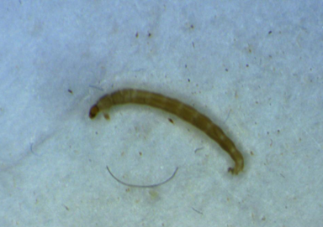 | 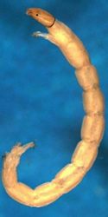 | 1  Chironomus plumosus
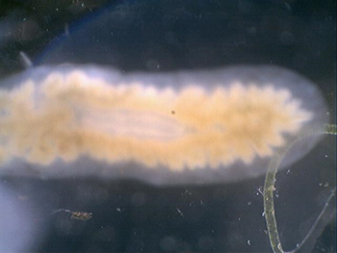 | 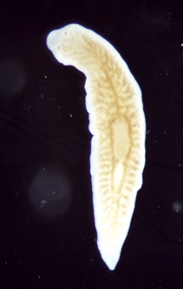 | 2  Dendrocoelum lacteum
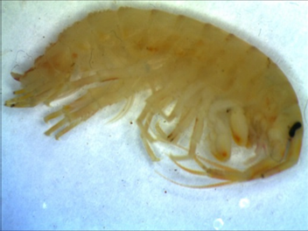 |  | 3  Eutimmogamma-rus verrucosus
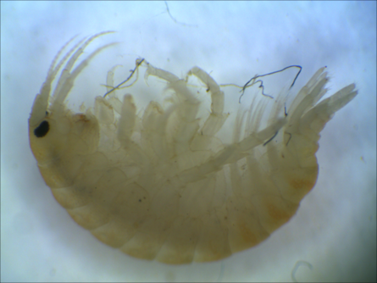 |  | 4  Ommatogamma-rus albinus
 | нет | 5  Setodes incertus
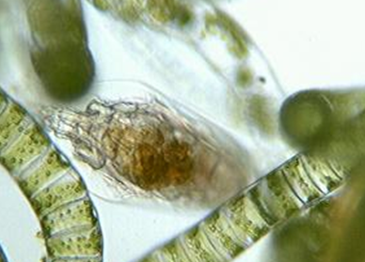 | 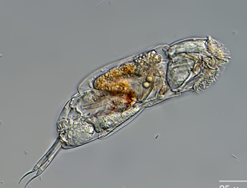 | 6  Cephalodella sp.
 | 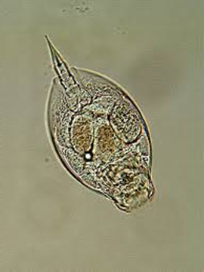 | 7  Lepadella sp.
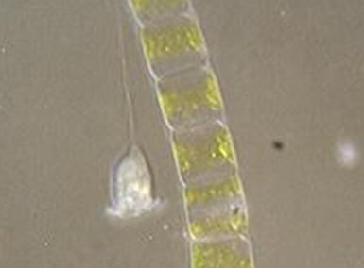 | 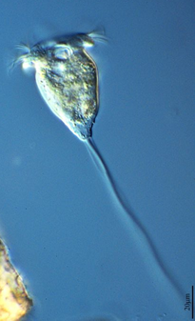 | 8  Vorticella convallaria
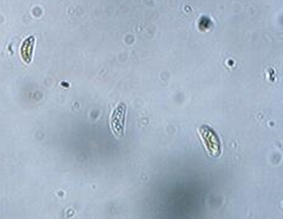 | 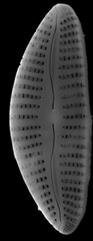 | 9  Cymbella excise
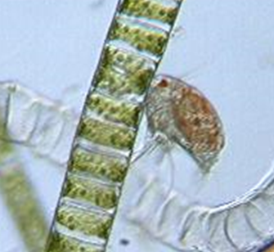 | 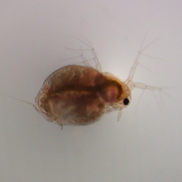 | 10  Moina macrocopa
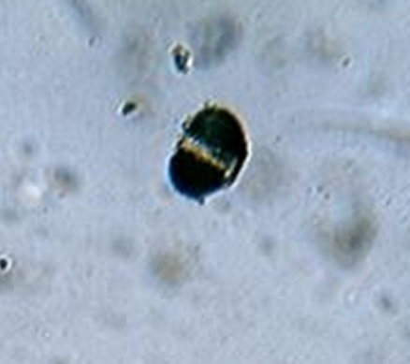 | 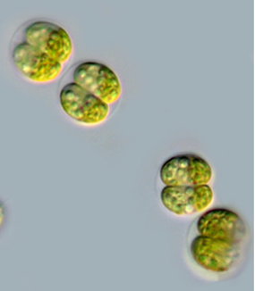 | 11  Tetraspora cylindrical
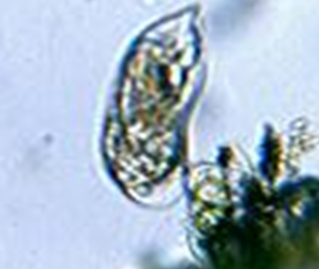 | 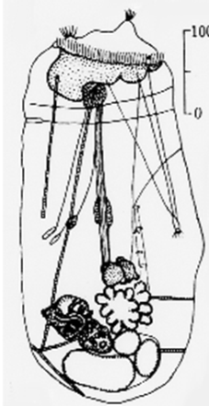 | 12  Asplanchna sp.
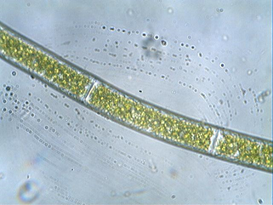 | нет | 13  Spirogyra sp.
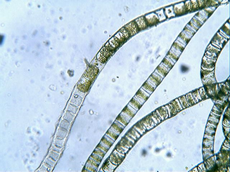 | 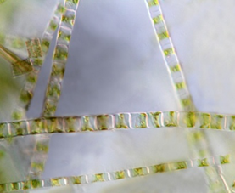 | 14  Ulotrix zonata
 | 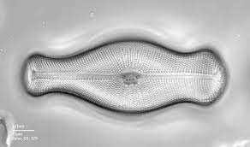 | 15  Didymosphenia geminata
16
Navicula inflexa
17
Cocconeis placentula
 | 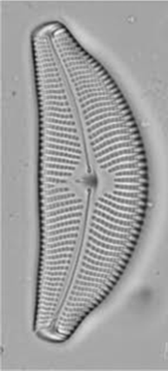 | 18  Cymbella cymbiformis
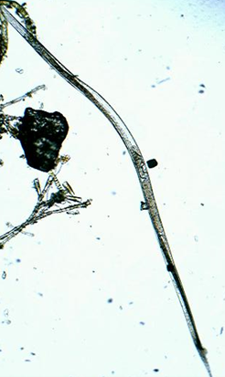 |  | 19  Nitzschia sigmatella
 | нет | 20  Navicula sp.
 | нет | Не определен

